Informacja o stanie realizacji Regionalnych Programów Operacyjnych na lata 2014-2020

Informacja prasowa, 23 maja 2019 r.

**Do 19 maja 2019 r. wartość wniosków o płatność złożonych przez beneficjentów w realizowanych projektach wyniosła 35,1 mld złotych, co daje średnie wykorzystanie alokacji na poziomie 26,1 procent. Odsetek złożonych wniosków o płatność jest wysoki, ale pomiędzy województwami występują dysproporcje.**

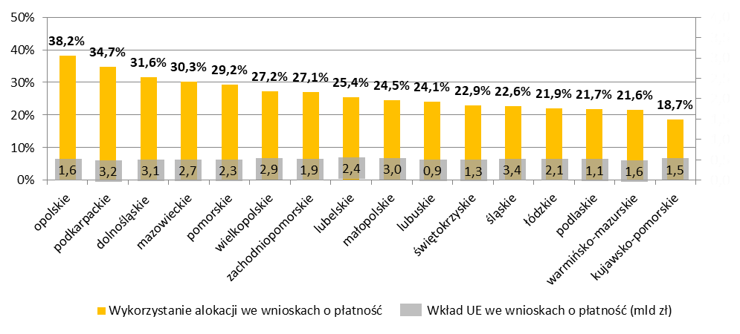

**Wkład UE w złożonych wnioskach o płatność w 16 RPO jako % alokacji wg programów**

- W grupie medalowej, czyli tych regionów, które osiągnęły najwyższy poziom płatności w stosunku do alokacji, możemy wymienić województwo opolskie (38,2%), podkarpackie (34,7%) oraz dolnośląskie(31,6%). Stawkę zamyka kujawsko-pomorskie z wynikiem 18,7 procent poziomu płatności w stosunku do alokacji - wylicza wiceminister inwestycji i rozwoju Adam Hamryszczak.

# Wnioski o płatność - jak to wygląda tematycznie

Analiza poziomu płatności w poszczególnych obszarach wsparcia wskazuje na dwie, dość wyraźne grupy skuteczności w wydatkowaniu. W pierwszej grupie obszarów, gdzie wydatki sięgają od 30 do 32 procent dostępnej alokacji, znalazły się nakłady na: zatrudnienie, wsparcie rozwoju MŚP, edukację oraz rozwój infrastruktury transportu.

W drugiej grupie, gdzie wydatkowanie kształtuje się od 19 do 26 procent dostępnej alokacji, mamy projekty związane z cyfryzacją i ochroną środowiska.

- Warto podkreślić, że w drugiej grupie znalazł się tu cel tematyczny - gospodarka niskoemisyjna - niezwykle istotny pod względem wielkości alokacji. Obszar ten jest naszym priorytetem w kontekście zagrożeń klimatycznych – dodaje wiceminister.

Ostatnim obszarem, charakteryzującym się zdecydowanie najniższym poziomem wydatkowania, jest wzmacnianie badań naukowych, rozwoju technologicznego i innowacji.

Możliwe do wsparcia projekty z tego obszaru (tworzenie lub rozwój zaplecza B+R, działalność innowacyjna przedsiębiorstw, wsparcie infrastruktury badawczej w jednostkach naukowych, wsparcie prac B+R w przedsiębiorstwach) nie zawsze znajdują odzwierciedlenie w realnych możliwościach i zasobach poszczególnych województw

**Wkład UE w złożonych wnioskach o płatność w 16 RPO jako % alokacji w podziale na główne obszary (tzw. cele tematyczne)**

# Certyfikacja wydatków i zasada n+3 – czym są i jak to wygląda w województwach

Certyfikacja wydatków to nic innego jak jeden z etapów rozliczania z Komisją Europejską zainwestowanych funduszy europejskich. Do Komisji Europejskiej wysyłane są wtedy poświadczenia wydatków. Na ich podstawie Komisja Europejska refunduje Polsce wydatki na inwestycje unijne.

- Do 19 maja 2019 r. Instytucje Certyfikujące wszystkie Regionalne Programy Operacyjne przekazały do Komisji Europejskiej wnioski na łączną kwotę 8,1 mld euro wkładu UE, co stanowi 26 procent alokacji – mówi wiceminister.

W każdym programie wskazano minimalne kwoty wydatkowania na dany rok (rok n). Kwoty te należy certyfikować do KE najpóźniej w ciągu trzech kolejnych lat. Stąd zasada n+3.

- Jeśli instytucja zarządzająca danym programem nie zgłosi wydatków Komisji Europejskiej w terminie, istnieje realne ryzyko utraty środków. Jednak obecnie na poziomie regionalnym takiego ryzyka nie identyfikujemy ” – wyjaśnia wiceminister inwestycji i rozwoju Adam Hamryszczak.

Dla 16 Regionalnych Programów Operacyjnych (zarządzanych przez województwa) cel n+3 na 2019 r. wynosi 26,2 procent alokacji dla województwa mazowieckiego oraz 23,9procent dla pozostałych województw.

# Aktualna realizacja celu n+3 na 2019 r.

Dziewięć województw zrealizowało już cel n+3 na 2019 r. Pozostałe regiony zrealizowały od 81 procent celu n+3 na 2019 r. (kujawsko-pomorskie) do 98 procent (lubuskie). Łączna kwota pozostająca do realizacji celu n+3 w 7 RPO to 305,9 mln euro.

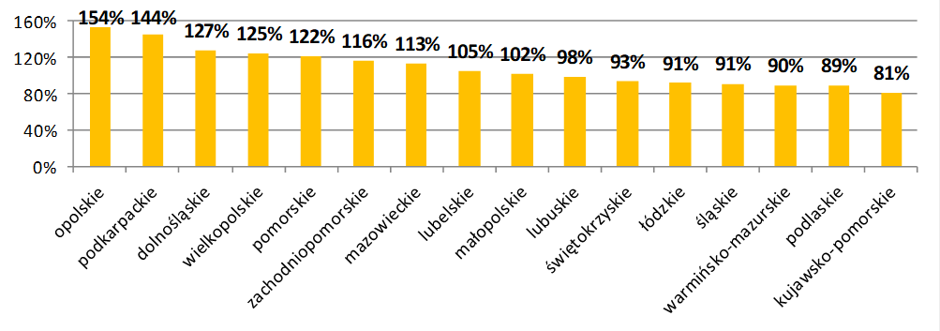

**Aktualna realizacja celu n+3 na 2019 r.**

# Realizacja celu Rady Ministrów



**Aktualna realizacja celu RM na 2019 r.**

Cel certyfikacji wyznaczony w Planie Rady Ministrów na 2019 r. to łącznie 24,8 mld złotych wydatków kwalifikowalnych. Od początku tego roku regiony przekazały do KE deklaracje wydatków na łączną kwotę 7,7 mld złotych, co stanowi 31 procent celu.